MODUL AJAR BARISAN dan DERET

**MATA PELAJARAN FASE/SEMESTER NAMA**

**INSTANSI**

**: MATEMATIKA**

**: E DKV/TSM/LP / GANJIL**

**: ZULHARMEN, S.P.**

**: SMK NEGERI 1 SINGKEP**

**1. CAPAIAN PEMBELAJARAN**

* 1. Menentukan suku ke-n dan beda dari barisan aritmetika.
  2. Menentukan suku ke-n dan rasio dari barisan geometri.
  3. Menyelesaikan permasalahan kehidupan sehari-hari yang berkaitan dengan konsep barisan aritmetika dan barisan geometri.
  4. Menentukan jumlah suku ke-n dari deret aritmetika dan deret geometri.
  5. Menyelesaikan permasalahan kehidupan sehari-hari yang berkaitan dengan konsep deret aritmetika dan deret geometri.
  6. Menentukan jumlah suku dari deret geometri tak hingga.
  7. Menyelesaikan permasalahan kehidupan sehari-hari yang berkaitan dengan konsep deret geometri tak hingga.

**2. KRITERIA KETERCAPAIAN**

1. Menentukan suku ke-n dan beda dari barisan aritmetika.
2. Menentukan suku ke-n dan rasio dari barisan geometri.
3. Menyelesaikan permasalahan kehidupan sehari-hari yang berkaitan dengan konsep barisan aritmetika dan barisan geometri.
4. Menentukan jumlah suku ke-n dari deret aritmetika dan deret geometri.
5. Menyelesaikan permasalahan kehidupan sehari-hari yang berkaitan dengan konsep deret aritmetika dan deret geometri.
6. Menentukan jumlah suku dari deret geometri tak hingga.
7. Menyelesaikan permasalahan kehidupan sehari-hari yang berkaitan dengan konsep deret geometri tak hingga.

# 3. PROFIL PELAJAR PANCASILA

1. **Bergotongroyong (Kolaborasi, Kepedulian dan berbagi)**
2. **Mandiri**
3. **Bernalar Kritis**

**3. LANGKAH-LANGKAH KEGIATAN PEMBELAJARAN**

## Kegiatan Pembelajaran

**Kegiatan Pertama (1 x 10 menit)**

|  |  |  |
| --- | --- | --- |
| **LANGKAH**  **PEMBELAJARAN** | **DESKRIPSI** | **ALOKASI**  **WAKTU** |
| **Pendahuluan** | * Peserta didik menjawab salam yang diberikan oleh guru * Salah satu peserta didik memimpin berdoa sebelum memulai pelajaran * Guru mengecek kehadiran peserta didik * Guru mengajak peserta didik untuk menyusun kesepakatan kelas * Guru mengajak peserta didik untuk melakukan kegiatan “Memeriksa Perasaan Diri” agar dapat menyatakan perasaan mereka hari ini dan memastikan mereka siap belajar. * Peserta didik diminta untuk menuliskan kondisi dirinya, baik secara fisik maupun emosi. Apa yang fisiknya rasakan? Apa yang sedang dipikirkan? Apa yang sedang dirasakan dalam hatinya? * Peserta didik dapat menyampaikannya dalam aplikasi padlet yang disiapkan guru ([https://padlet.com/madepradnyana67/thncxm0xyv](https://padlet.com/madepradnyana67/thncxm0xyvvfajwk) [vfajwk](https://padlet.com/madepradnyana67/thncxm0xyvvfajwk) ) * Peserta didik merespon apersepsi yang disampaikan oleh guru terkait materi yang telah diberikan sebelumnya untuk dikaitkan dengan materi selanjutnya yang akan disampaikan melalui pertanyaan pemantik   1. Dapatkah kalian menemukan pola dari barisan dan deret   2. Dapatkah kalian menentukan suku ke-n barisan aritmatika   3. Dapatkah kalian menentukan rumus suku ke-n barisan geometri   4. Cobalah menyelesaikan soal-soal yang berkaitan dengan pola barisan aritmatika dan barisan geometri * Peserta didik menyimak tujuan pembelajaran yang   disampaikan oleh guru | **3 Menit** |
| **Kegiatan Inti** | | |

|  |  |  |
| --- | --- | --- |
| Fase 1:  Stimulation (Memberi Stimulus) | * Guru melakukan diagnose awal, mengenai hal- hal yang sudah diketahui oleh peserta didik tentang pola bilangan. * Guru melakukan **diferensiasi konten** dengan memberikan beragam bentuk materi sesuai dengan gaya belajar masing-masing peserta didik diantaranya :   + Materi dalam bentuk file PDF yang memuat penjelasan materi Barisan dan Deret dalam bentuk text disertai ilustrasi gambar dan pola. (*untuk peserta didik dengan gayabelajar Visual*) [https://drive.google.com/file/d/1rWRZKhmCV4](https://drive.google.com/file/d/1rWRZKhmCV4QKiGeb9_tpc3Omk1kIDwIX/view?usp=sharing) [QKiGeb9_tpc3Omk1kIDwIX/view?usp=sharing](https://drive.google.com/file/d/1rWRZKhmCV4QKiGeb9_tpc3Omk1kIDwIX/view?usp=sharing)   + Materi dalam bentuk video memuat penjelasan materi pola barisan dan deret. (*untuk peserta didik dengan gaya belajar auditori*)   <https://www.youtube.com/watch?v=eiH_ISaX3RE>   * + Materi dalam bentuk multimedia pembelajaran interaktif berbasis geogebra yang memuat penjelasan materi pola barisan dan deret dalam bentuk text disertai ilustrasi gambar, grafik, animasi, simulasi disertai audio. (*untuk peserta didik dengan gaya belajar kinestetik* maupun visual dan auditori) * Peserta didik diminta untuk membuka dan mempelajari materi tentang Barisan dan Deret dengan menggunakan salah satu bahan ajar yang sesuai dengan gaya belajarnya. * Guru membagi kelompok berdasarkan kesiapan belajar peserta didik, yakni:   + 1 kelompok, peserta didik dengan kesiapan belajarnya sudah memahami konsep pola bilangan,barisan dan deret   + 2 kelompok, peserta didik dengan kesiapan belajarnya sudah memahami konsep dan belum memahami ➢ 4 kelompok, peserta didik dengan kesiapan belajarnya belum memahami konsep matriks dan operasinya. * Peserta didik menerima LKPD mengenai barisan aritmetika | **5 Menit** |

|  |  |  |
| --- | --- | --- |
|  | * Peserta didik mencermati banyak kursi di tiap baris pada gedung pertunjukkan seni yang tampak pada gambar yang disediakan pada LKPD |  |
| Fase 2:  Problem Statement (mengidentifikasi masalah) | * Peserta didik merumuskan masalah yang akan dicari solusinya, yaitu   menentukan banyak kursi pada baris ke-15 rumus suku ke-n barisan aritmetika  (Bernalar kritis, melalui kritis mengklarifikasi  serta menganalisis gagasan dan informasi yang kompleks dan abstrak dari berbagai sumber. Memprioritaskan suatu gagasanyang paling relevan  dari hasil klarifikasi dan analisis.) |
| Fase 3:  Data Collecting (mengumpulkandata) | * Peserta didik melakukan percobaan dengan menidentifikasi gambar * Guru melakukan **diferensiasi proses** dengan memberikan pendampingan pada kelompok-kelompok kecil dalam menyelesaikan permasalahan yang diberikan padaLKPD. (*Guru akan memberikan pendampingan lebih pada kelompok yang memiliki pemahaman masih pada level dasar dan memberikan keleluasaan dalam mengeplorasi materi pada kelompok yang sudah memiliki tingkat pemahaman pada level lebih komplek*). * Peserta didik menghitung banyak kursi ditiap baris sampai baris ke-15 * Peserta didik mencatat hasil perhitungannya * Membaca buku siswa halaman 36 - 40 untuk mendapatkan informasi tentang barisan aritmetika |

|  |  |  |
| --- | --- | --- |
| Fase 4:  Data Processing (mengolah data) | * Peserta didik memproses kesesuaian hasil percobaan yang dilakukan dengan hasil telaah referensi dari buku-buku pelajaran yang dimiliki. |  |
| Fase 5: Verification (memverifikasi) | * Guru melakukan **diferensiasi proses** dengan memberikan pendampingan dan melaksanakan diskusi kelas. * Peserta didik mempresentasikan hasilanalisis yang diperoleh dari hasil percobaan dan hasil membaca buku. * Peserta didik yang lain merespon dengan memberikan komentar, masukan, atau penguatan terhadap jawaban temannya. * Peserta didik yang masih mengalami kesulitan agar memanfaatkan diskusi kelas untuk mencoba menyelesaikan kendala yang dihadapi saat belajar. * Guru meminta peserta didik untuk bertanya, jika   masih ada hal-hal yang belum dipahami atau perlu didiskusikan. Jika terdapat pertanyaan, maka guru memanfaatkan tutor sebaya dengan meminta peserta didik lainnya untuk memberikan tanggapan terhadap pertanyaan yang diberikan dan pada akhir diskusi guru memberikan penguatan. (*Guru melakukan* ***diferensiasi***  ***proses***) |
| Fase 6: Generalization/Generalisasi (Menarik Kesimpulan) | * Guru mendampingi peserta didik dalam menyimpulkan rumus suku ke-n barisan aritmetika * Mengajak peserta didik untuk mereview jawaban permasalahan di awal apakah sudah sesuai dengan simpulan yang didapatkan. * Guru memberikan penguatan terkait pola barisan dan deret, dengan memberikan penjelasan dan penguatan melalui share screen multimedia pembelajaran * Guru **diferensiasi konten** dengan memberikan latihan soal dan penyelesaiannya yang ditampilkan melalui slide projektor dan dibahas oleh guru serta dicoba oleh peserta didik secara langsung (memfasilitasi peserta didik sesuai dengan gaya belajarnya, untuk visual dapat melihat dan membaca pada slide presentasi, untuk auditori dapat melihat sambil mendengarkan penjelasan dari guru dan kinestetik dapat melihat mendengarkan sekaligus mencoba mengerjakan di buku latihan). |

|  |  |  |
| --- | --- | --- |
| **KegiatanPenutup** | * Peserta didik mendiskusikan kendala yang dihadapi selama proses pembelajaran berlangsung. * Guru memberikan apresiasi kepada penampilan peserta didik secara keseluruhan dan memotivasi mereka untuk mengikuti pembelajaran berikutnya dengan lebih baik. * Guru meminta peserta didik untuk merefleksikan pembelajaran yang telah diikuti melalui link padlet yang telah disiapkan. Dalam refleksi ini, murid secara bebas menuliskanperasaannya tentang :   “ Apa yang anda peroleh dalam pembelajaran hari ini ?” “Apa yang disukai dari kegiatan belajar yang sudah dilakukan ?” “Apa yang perlu diperbaiki untuk kegiatan belajar berikutnya ?”  https://padlet.com/madepradnyana67/3tt126lcu2dcmd21   * Peserta didik menyimak informasi mengenai proses pembelajaran pada pertemuan berikutnya. * Guru dan peserta didik menutup pembelajaran dengan berdoa dan mengucapkan salam penutup dan terimakasih | **2 Menit** |

4. ASESMEN

|  |  |  |
| --- | --- | --- |
| Asesmen Awal | : | Apakah pengertian barisan?  Apakah kalian tahu, pengertian deret? |
| Asesmen Formatif | : | **Kegiatan Pertama**  Dalam suatu gedung pertunjukkan disusun kursi dengan baris paling  depan terdiri dari 12 kursi, baris kedua berisi 14 kursi, baris ketiga berisi 16 kursi, dan seterusnya. Banyaknya kursi pada baris ke-20 adalah …… |
| **Kegiatan Ketiga**  Sebuah kain dipotong menjadi 5 bagian, sehingga membentuk barisan  aritmatika. Jika panjang kain terpendek 1,2 m dan terpanjang 2,4 m, tentukan panjang kain sebelum dipotong. |
| Asesmen Sumatif | : | Suatu spesies bakteri melakukan pembelahan diri jadi dua untuk setiap detik. Apabila di awal terdapat lima bakteri, berapa waktu yang dibutuhkan agar pembelahan tersebut menjadi 320 bakteri?  Hasil produksi kerajinan kursi berbahan kayu yang dibuat oleh siswa DPK Kayua setiap bulannya meningkat mengikuti aturan barisan geometri. Produksi pada bulan pertama sebanyak 200 unit kerajinan dan pada bulan keempat sebanyak 1.600 kerajinan. Hasil produksi selama 6 tahun adalah ⋯ unit kerajinan. |

## Rubrik Penilaian Asesmen Formatif

|  |  |  |  |
| --- | --- | --- | --- |
| **Indikator** | **Soal** | **Kunci** | **Skor** |
| Peserta didik dapat menentukan banyak kursi pada baris ke- 20, jika suku pertama dan beda diketahui. | Dalam suatu gedung pertunjukkan disusun kursi dengan baris paling depan terdiri dari 12 kursi, baris  kedua berisi 14 kursi, baris | Diketahui: a = 12, b = 2 Ditanyakan  **Jawab:** | 50 |
|  | ketiga berisi 16 kursi, dan seterusnya. Banyaknya kursi | Jadi, banyaknya kursi pada baris ke-20 adalah 50 kursi. |  |
|  | pada baris ke-20 adalah …… |  |  |
| Peserta didik dapat menentukan panjang kain sebelum dipotong, jika kain terpendek dan kain terpanjang diketahui. | Sebuah kain dipotong menjadi 5 bagian, sehingga membentuk barisan aritmatika. Jika panjang kain terpendek 1,2 m dan terpanjang 2,4 m,  tentukan panjang kain sebelum dipotong. | *Diketahui:*  Kain terpendek (a) = 1,2 Kain terpanjang (U₅) = 2,4 *Ditanyakan:*  Panjang kani sebelum dipotong (S₅). | 50 |

|  |  |  |  |
| --- | --- | --- | --- |
|  |  | *Penyelesaian:*  Sn = n/2 (a + Un) S₅ = 5/2 (1,2 + 2,4) S₅ = 5/2 (3,6)  S₅ = 5(1,8)  S₅ = 9,0  Jadi, panjang kain sebelum dipotong adalah 9,0 meter. |  |
| Total Skor | | | 100 |

**Rubrik Penilaian Asesmen Sumatif**

|  |  |  |  |
| --- | --- | --- | --- |
| **Indikator** | **Soal** | **Kunci** | **Skor** |
| Peserta didik dapat menentukan waktu yang dibutuhkan oleh bakteri untuk membelah diri, jika suku pertama dan banyak bakteri diketahui. | Suatu spesies bakterimelakukan pembelahan diri jadi dua untuk setiap detik. Apabila di awal terdapat lima bakteri, berapa waktu yang dibutuhkan agar pembelahan tersebut menjadi 320 bakteri? | Dari soal cerita tersebut diketahui: a = 5, r = 2, Un = 320. Ditanyakan: n  = ?  Un = arn -1  320 =5 x (2n -1) (2n -1) = 320/5 (2n -1) = 64  (2n -1) = 26  n = 7  Sehingga, waktu yang diperlukan untuk membelah diri hingga menjadi 320 bakteri yakni 7 menit. | 50 |
| Peserta didik dapat menentukan hasil produksi kursimkayu selama 6 tahun  , jika suku pertama dan suku keempatnya diketahui. | Hasil produksi kerajinan kursi berbahan kayu yang dibuat oleh siswa DPK Kayua setiap bulannya meningkat mengikuti aturan barisan geometri. Produksi pada bulan pertama sebanyak 200 unit kerajinan dan pada bulan keempat  sebanyak 1.600 kerajinan. Hasil produksi selama 6 tahun  adalah ⋯ unit kerajinan. | U1 = a = 200  U4 = ar3 (1)  Substitusi a = 200 ke persamaan (1) diatas :  200r3 = 1600  r3 = 8  r = 2  Rumus jumlah n suku pertama barisan geometri :  Sn=a(1 - rn)/1 - r  Maka, Hasil produksi selama 6 tahun adalah jumlah 6 suku pertama barisan geometri diatas, yaitu :  S6=200(1 – 26)/1 - 2 S6=200(-63)/-1  = 12.600 | 50 |
| Total Skor | | | 100 |

## Nilai = (skor yang diperoleh/skor maksimal) *100

Mengetahui,

Kepala SMK Negeri 1 Singkep

Singkep, Juli 2022 Guru Mata Pelajaran

**Samsul Hadi, S.Pd., M.Pd.**

NIP. 19690819 199803 1 007

**Zulharmen, S.P.**

NIP. 19721211 201406 1 002

5. LAMPIRAN

## IDENTIFIKASI/PEMETAAN KEBUTUHAN BELAJAR SISWA

**Sekolah : SMK N 1 Singkep**

## Fase/Semester : E/Ganjil PokokBahasan : Barisan dan Deret

**A. Berdasarkan Kesiapan Belajar Siswa**

**Tujuan Pembelajaran** : Peserta didik dapat menentukan suku ke-n, beda barisan aritmatika Tabel 1. Pemetaan Kebutuhan Belajar Berdasarkan Kesiapan Belajar PesertaDidik

|  |  |  |  |
| --- | --- | --- | --- |
| Kesiapan Belajar (Readliness) | Peserta didik telah memahami konsep Pola bilangan , barisan dan deret menggunakan masalah  kontekstual | Peserta didik telah memahami konsep Pola bilangan dan Barisan namun belum memahami deret menggunakan masalah kontekstual | Peserta didik belum memahami konsep pola bilangan, Barisan dan Deret menggunakan masalah kontekstual |
| Nama Peserta Didik | Wulantari, Aditya, Arya, Krisna,Mailani, Salsa | Sekar, Widiya, Beny, Duwipay ana, Regi, Redi, Dea, Eri, Sutama, | Rikson, Rusmini,Sumantara, Ardiasa,Erik , Pandi, Delon,Jaya, Budarma Widi, April, Marta, Linda, Januari, Ari, Devy, Putri,Marta, |
| Proses | Peserta didik akan diminta untuk mengerjakan soal dengan tingkat kemampuan yang tinggi | Peserta didik akan diberikan penguatan untuk memahami Deret menggunakan masalah kontekstual dan selanjutnya mengerjakan LKPD dengan tingkat kemampuan sedang | Peserta didik akan mendapatkan pembelajaran secara eksplisit tentang konsep Pola Bilangan, Barisan dan Deret selanjutnya mengerjakan LKPD  dengan tingkat kemampuan sedang |

# Lembar Kerja Peserta Didik

## Kegiatan 1 :

1. **Petunjuk Kerja :**

* Buat kelompok yang terdiri dari 4-5 orang
* Siapkan alat tulis

## Langkah-langkah kegiatan

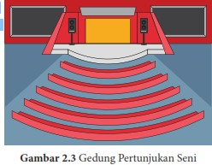Ayo cermati banyak kursi di tiap baris pada gedung pertunjukkan seni yang tampak pada Gambar di sebelah**:**

Baris ke-1 = 20 Baris ke-2 = 24 Baris ke-3 = 28 Baris ke-4 = 32 Baris ke-5 = 36

**Berapakah jumlah kursi pada bariske-15?**

Untuk menentukan banyak kursi pada baris ke-15, sebelumnya kalian amati terlebih dahulu banyak kursi di tiap baris.

* Berapa beda atau selisih banyak kursi pada tiap baris?
* Baris ke-1 = 20

|  |  |  |
| --- | --- | --- |
| * Baris ke-2 = 24 = 20+ ... | (20 ditambah ... sebanyak ... kali) | = 20 + (… × …) |
| * Baris ke-3 = 28 = 20 + ... + ... | (20 ditambah ... sebanyak ... kali) | = 20 + (… × …) |
| * Baris ke-4 = 32 = 20 + ...+ ... +... | (20 ditambah ... sebanyak ... kali) | = 20 + (… × …) |
| * Baris ke-5 = 36 = 20 +... +... +... +... | (20 ditambah ... sebanyak ... kali) | = 20 + (… × …) |

* Jadi, pada baris ke-15 = 20 ditambah … sebanyak …. Kali = 20 + (… × …) = ...

Baris ke-15 = 20 + (… × …) = ...

**Suku** *ke-n* (*Un*) isih/beda (b)



sel

**(n-1)**

**Suku pertama** (*a*)

Jadi, rumus umum menentukan suku *ke-n* pada barisan aritmetika adalah:

***Un* = *a* + (*n* - 1) *b***

Keterangan:

*Un* = **suku** *ke-n a* = **suku pertama** *n* = **nomor suku** *b* = **beda**

Dari langkah kegiatan diatas yang sudah kalian lakukan, buatlah kesimpulan **tentang rumus suku ke-n barisan aritmetika.**

Kesimpulan :

## Rubrik Penilaian Kinerja

|  |  |  |  |  |  |  |
| --- | --- | --- | --- | --- | --- | --- |
| **No.** | **Nama** | **Keterampil-an**  **melakukan operasi bilangan** | **Kualitas pelaporan data pengamatan** | **Jawaban pertanyaan dan kesimpulan** | **Presentasi** | **Total Nilai** |
| 1 |  |  |  |  |  |  |
| 2 |  |  |  |  |  |  |
| 3 |  |  |  |  |  |  |
| 4 |  |  |  |  |  |  |
| 5 |  |  |  |  |  |  |
| 6 |  |  |  |  |  |  |
| 7 |  |  |  |  |  |  |
| 8 |  |  |  |  |  |  |
| 9 |  |  |  |  |  |  |
| 10 |  |  |  |  |  |  |
| 11 |  |  |  |  |  |  |
| 12 |  |  |  |  |  |  |
| 13 |  |  |  |  |  |  |
| 14 |  |  |  |  |  |  |
| 15 |  |  |  |  |  |  |
| 16 |  |  |  |  |  |  |
| 17 |  |  |  |  |  |  |
| 18 |  |  |  |  |  |  |
| 19 |  |  |  |  |  |  |
| 20 |  |  |  |  |  |  |

* + Penilaian kinerja meliputi 4 hal: keterampilan melakukan operasi bilangan, kualitas pelaporan data pengamatan, jawaban pertanyaan dan kesimpulan, serta presentasi.
  + Masing-masing poin memiliki nilai maksimal 25 sehingga total nilai keterampilan maksimal adalah 100.

## Kegiatan 2 :

1. **Petunjuk Kerja :**

* Buat kelompok yang terdiri dari 3-4 orang
* Siapkan alat tulis

## Langkah-langkah Kegiatan :

* + **Menemukan rumus rasio pada barisan geometri**

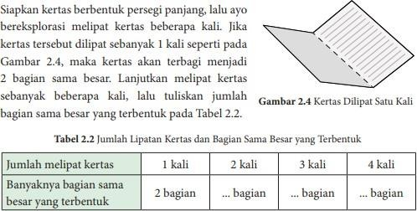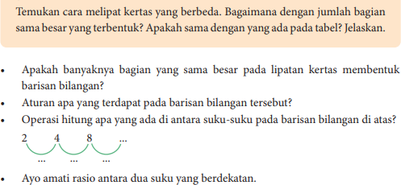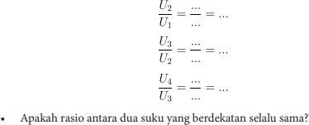

Dari langkah kegiatan diatas yang sudah kalian lakukan, buatlah kesimpulan **tentang rasio pada barisan geometri.**

Kesimpulan :

* **Menemukan suku ke-n barisan geometri**

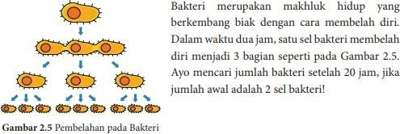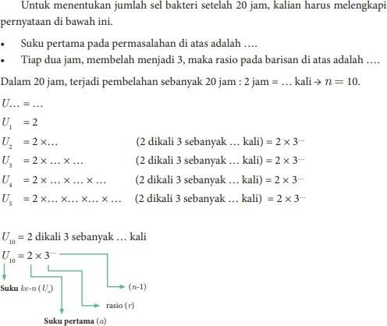Amati masal;ah berikut.

Dari langkah kegiatan diatas yang sudah kalian lakukan, buatlah kesimpulan **tentang rumus suku ke-n barisan geometri.**

Kesimpulan :

1. **Rubrik Penilaian Kinerja**

|  |  |  |  |  |  |  |
| --- | --- | --- | --- | --- | --- | --- |
| **No.** | **Nama** | **Keterampil-an**  **melakukan operasi bilangan** | **Kualitas pelaporan data pengamatan** | **Jawaban pertanyaan dan kesimpulan** | **Presentasi** | **Total Nilai** |
| 1 |  |  |  |  |  |  |
| 2 |  |  |  |  |  |  |
| 3 |  |  |  |  |  |  |
| 4 |  |  |  |  |  |  |
| 5 |  |  |  |  |  |  |
| 6 |  |  |  |  |  |  |
| 7 |  |  |  |  |  |  |
| 8 |  |  |  |  |  |  |
| 9 |  |  |  |  |  |  |
| 10 |  |  |  |  |  |  |
| 11 |  |  |  |  |  |  |
| 12 |  |  |  |  |  |  |
| 13 |  |  |  |  |  |  |
| 14 |  |  |  |  |  |  |
| 15 |  |  |  |  |  |  |
| 16 |  |  |  |  |  |  |
| 17 |  |  |  |  |  |  |
| 18 |  |  |  |  |  |  |
| 19 |  |  |  |  |  |  |
| 20 |  |  |  |  |  |  |

* + Penilaian kinerja meliputi 4 hal: keterampilan melakukan operasi bilangan, kualitas pelaporan data pengamatan, jawaban pertanyaan dan kesimpulan, serta presentasi.
  + Masing-masing poin memiliki nilai maksimal 25 sehingga total nilai keterampilan maksimal adalah 100.

## Kegiatan 3 :

1. **Petunjuk Kerja :**
   * + Buat kelompok yang terdiri dari 3-4 orang
     + Siapkan alat tulis

## Langkah-langkah Kegiatan : Menemukan rumus deret aritmetika

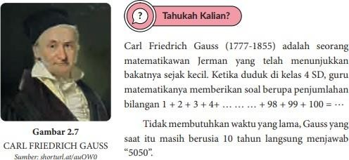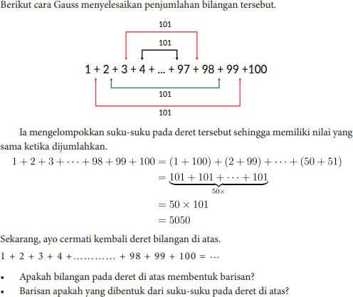

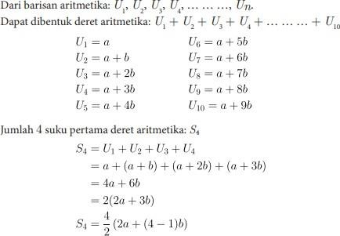

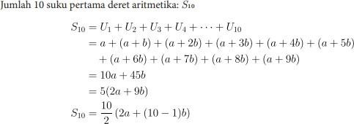

**Dari kedua contoh di atas, maka dapat disimpulkan bahwa rumus Jumlah n suku pertama deret aritmetika**

Kesimpulan :

1. **Rubrik Penilaian Kinerja**

|  |  |  |  |  |  |  |
| --- | --- | --- | --- | --- | --- | --- |
| **No.** | **Nama** | **Keterampil-an**  **melakukan operasi bilangan** | **Kualitas**  **pelaporan data pengamatan** | **Jawaban**  **pertanyaan dan kesimpulan** | **Presentasi** | **Total Nilai** |
| 1 |  |  |  |  |  |  |
| 2 |  |  |  |  |  |  |
| 3 |  |  |  |  |  |  |
| 4 |  |  |  |  |  |  |
| 5 |  |  |  |  |  |  |
| 6 |  |  |  |  |  |  |
| 7 |  |  |  |  |  |  |
| 8 |  |  |  |  |  |  |
| 9 |  |  |  |  |  |  |
| 10 |  |  |  |  |  |  |
| 11 |  |  |  |  |  |  |
| 12 |  |  |  |  |  |  |
| 13 |  |  |  |  |  |  |
| 14 |  |  |  |  |  |  |
| 15 |  |  |  |  |  |  |
| 16 |  |  |  |  |  |  |
| 17 |  |  |  |  |  |  |
| 18 |  |  |  |  |  |  |
| 19 |  |  |  |  |  |  |
| 20 |  |  |  |  |  |  |

* Penilaian kinerja meliputi 4 hal: keterampilan melakukan operasi bilangan, kualitas pelaporan data pengamatan, jawaban pertanyaan dan kesimpulan, serta presentasi.
* Masing-masing poin memiliki nilai maksimal 25 sehingga total nilai keterampilan maksimal adalah 100.

## Langkah-langkah Kegiatan : Menemukan rumus deret geometri

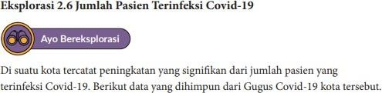

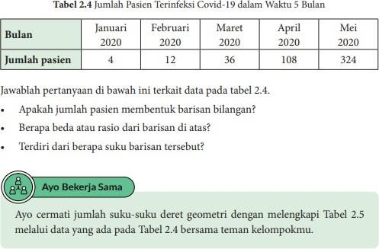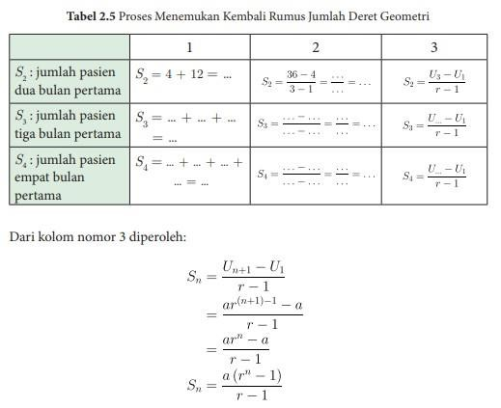

**Sehingga, dapat disimpulkan rumus untuk menghitung jumlah suku-suku deret geometri adalah:**

Kesimpulan :

1. **Rubrik Penilaian Kinerja**

|  |  |  |  |  |  |  |
| --- | --- | --- | --- | --- | --- | --- |
| **No.** | **Nama** | **Keterampil-an**  **melakukan operasi bilangan** | **Kualitas**  **pelaporan data pengamatan** | **Jawaban**  **pertanyaan dan kesimpulan** | **Presentasi** | **Total Nilai** |
| 1 |  |  |  |  |  |  |
| 2 |  |  |  |  |  |  |
| 3 |  |  |  |  |  |  |
| 4 |  |  |  |  |  |  |
| 5 |  |  |  |  |  |  |
| 6 |  |  |  |  |  |  |
| 7 |  |  |  |  |  |  |
| 8 |  |  |  |  |  |  |
| 9 |  |  |  |  |  |  |
| 10 |  |  |  |  |  |  |
| 11 |  |  |  |  |  |  |
| 12 |  |  |  |  |  |  |
| 13 |  |  |  |  |  |  |
| 14 |  |  |  |  |  |  |
| 15 |  |  |  |  |  |  |
| 16 |  |  |  |  |  |  |
| 17 |  |  |  |  |  |  |
| 18 |  |  |  |  |  |  |
| 19 |  |  |  |  |  |  |
| 20 |  |  |  |  |  |  |

* Penilaian kinerja meliputi 4 hal: keterampilan melakukan operasi bilangan, kualitas pelaporan data pengamatan, jawaban pertanyaan dan kesimpulan, serta presentasi.
* Masing-masing poin memiliki nilai maksimal 25 sehingga total nilai keterampilan maksimal adalah 100.

## Langkah-langkah kegiatan

**Perhatikan soal berikut!**

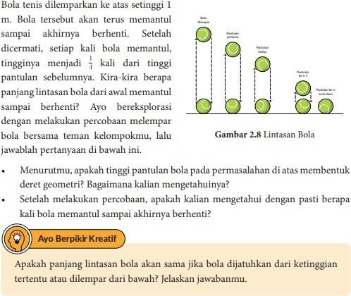

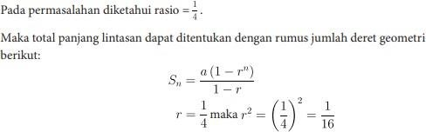

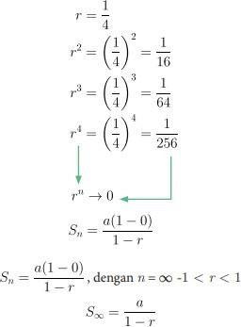

**Dari langkah-langkah di atas, maka dapat disimpulkan bahwa rumus Jumlah jumlah tak hingga deret geometri.**

Kesimpulan :

1. **Rubrik Penilaian Kinerja**

|  |  |  |  |  |  |  |
| --- | --- | --- | --- | --- | --- | --- |
| **No.** | **Nama** | **Keterampil-an**  **melakukan operasi bilangan** | **Kualitas**  **pelaporan data pengamatan** | **Jawaban**  **pertanyaan dan kesimpulan** | **Presentasi** | **Total Nilai** |
| 1 |  |  |  |  |  |  |
| 2 |  |  |  |  |  |  |
| 3 |  |  |  |  |  |  |
| 4 |  |  |  |  |  |  |
| 5 |  |  |  |  |  |  |
| 6 |  |  |  |  |  |  |
| 7 |  |  |  |  |  |  |
| 8 |  |  |  |  |  |  |

|  |  |  |  |  |  |  |
| --- | --- | --- | --- | --- | --- | --- |
| 9 |  |  |  |  |  |  |
| 10 |  |  |  |  |  |  |
| 11 |  |  |  |  |  |  |
| 12 |  |  |  |  |  |  |
| 13 |  |  |  |  |  |  |
| 14 |  |  |  |  |  |  |
| 15 |  |  |  |  |  |  |
| 16 |  |  |  |  |  |  |
| 17 |  |  |  |  |  |  |
| 18 |  |  |  |  |  |  |
| 19 |  |  |  |  |  |  |
| 20 |  |  |  |  |  |  |

* Penilaian kinerja meliputi 4 hal: keterampilan melakukan operasi bilangan, kualitas pelaporan data pengamatan, jawaban pertanyaan dan kesimpulan, serta presentasi.
* Masing-masing poin memiliki nilai maksimal 25 sehingga total nilai keterampilan maksimal adalah 100.

# BAHAN BACAAN GURU DAN PESERTA DIDIK

* + Buku Siswa Matematika Untuk SMK X : [https://drive.google.com/file/d/1rWRZKhmCV4QKiGeb9_tpc3Omk1kIDwIX/view?usp=sh](https://drive.google.com/file/d/1rWRZKhmCV4QKiGeb9_tpc3Omk1kIDwIX/view?usp=sharing) [aring](https://drive.google.com/file/d/1rWRZKhmCV4QKiGeb9_tpc3Omk1kIDwIX/view?usp=sharing)
  + Video Barisan dan Deret : <https://www.youtube.com/watch?v=eiH_ISaX3RE>
  + Materi Barisan dan Deret dalam bentuk file PDF : [https://www.academia.edu/34562835/Pola_Barisan_Bilang](https://www.academia.edu/34562835/Pola_Barisan_Bilangan) [an](https://www.academia.edu/34562835/Pola_Barisan_Bilangan)
  + Link Padlet Kesadaran diri : https://padlet.com/madepradnyana67/thncxm0xyvvfajwk
  + Link Padlet Refleksi Pembelajaran : https://padlet.com/madepradnyana67/3tt126lcu2dcmd21

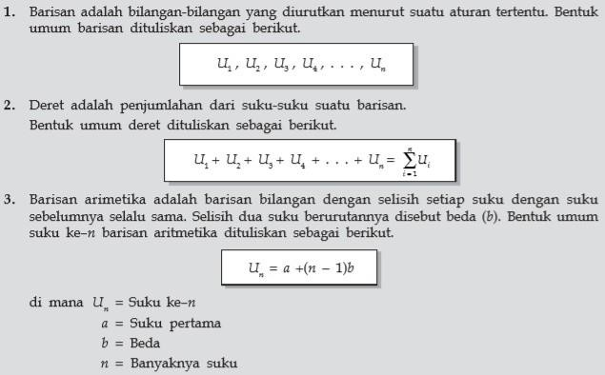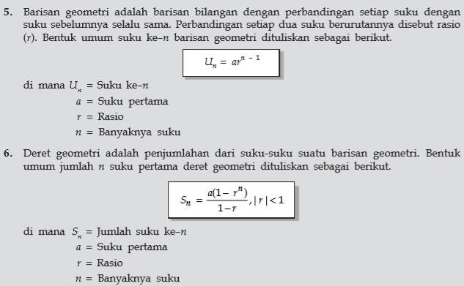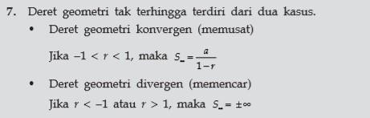

**GLOSARIUM**

|  |  |
| --- | --- |
| **Barisan** | suatu daftar bilangan-bilangan dalam urutan dan pola tertentu |
| **Beda** | selisih suatu suku dengan suku sebelumnya pada barisan aritmetika |
| **Barisan Aritmetika** | barisan bilangan dimana setiap suku setelah suku pertama berlaku tambahkan bilangan tertentu pada suku sebelumnya |
| **Barisan Geometri** | suatu barisan bilangan dengan suku-sukunya  merupakan hasil kali suku sebelumnya dengan pengali yang tetap |
| **Deret** | Penjumlahan dari suku-suku suatu barisan |
| **Deret Aritmetika** | jumlah dari suku-suku barisan aritmetika |
| **Deret Geometri** | jumlah dari suku-suku pada barisan geometri |
| **Rasio** | hasil bagi dari dua bilangan yang memiliki satuan sama |
| **Suku** | setiap bilangan dalam barisan bilangan |

**DAFTAR PUSTAKA**

1. Susanto, D., dkk. 2021a. *Buku Panduan Guru Matematika untuk SMA/SMK Kelas X*. Jakarta: Pusat Kurikulum dan Perbukuan Badan Penelitian dan Pengembangan dan Perbukuan Kementerian Pendidikan, Kebudayaan, Riset, dan Teknologi
2. Susanto, D., dkk. 2021b. *Matematika untuk SMA/SMK Kelas X*. Jakarta: Pusat Kurikulum dan Perbukuan Badan Penelitian dan Pengembangan dan Perbukuan Kementerian Pendidikan, Kebudayaan, Riset, dan Teknologi
3. https://ayoguruberbagi.kemdikbud.go.id/rpp/lkpd-barisan-dan-deret-aritmatika-
4. https://pdfcoffee.com/lkpd-barisan-dan-deret-aritmetika-dan-geometri-compress-pdf- free.html